Alicia Martinez Ansede

Tarea 1 (1 pto): Ajustar los datos de tu propia compañía y dar de alta una cuenta bancaria y el respectivo banco. La compañía tendrá que llamarse Compañía de “nombreDelAlumno”, el banco se llamará Banco de “nombreDelAlumno” y la cuenta bancaría tendrá de titular a nuestra compañía.

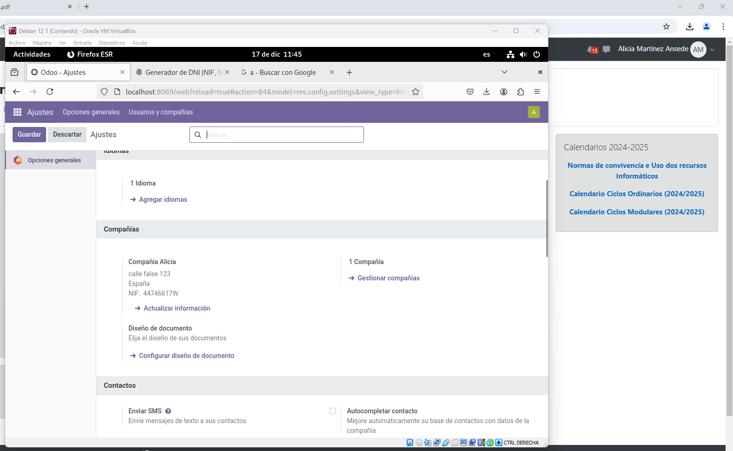

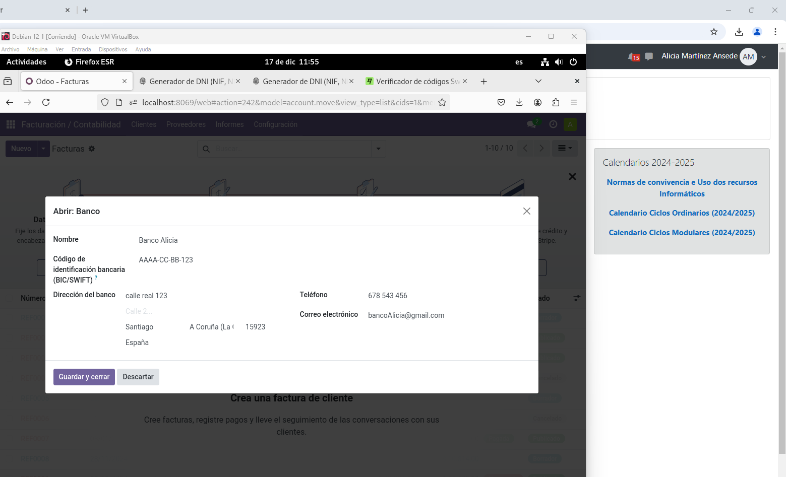

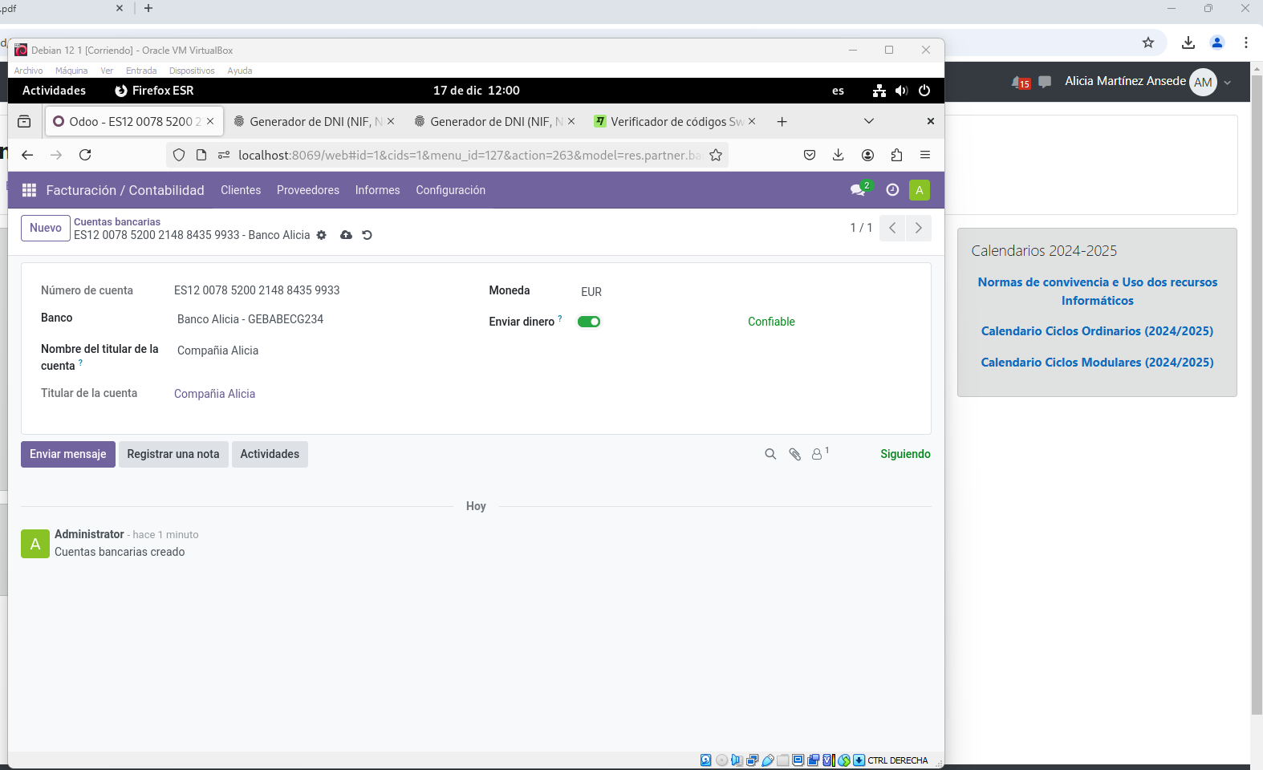

Tarea 2 (2 ptos): Dar de alta a dos usuarios y dos compañías. Los usuarios serán Eva y Pedro, por otra parte, las compañías tendrán como nombre la Compañía de “Eva/Pedro”. Será necesario planificar una llamada con Eva para el día 28 de diciembre de este año y una reunión con la Compañía de Pedro para el día 29 de diciembre.

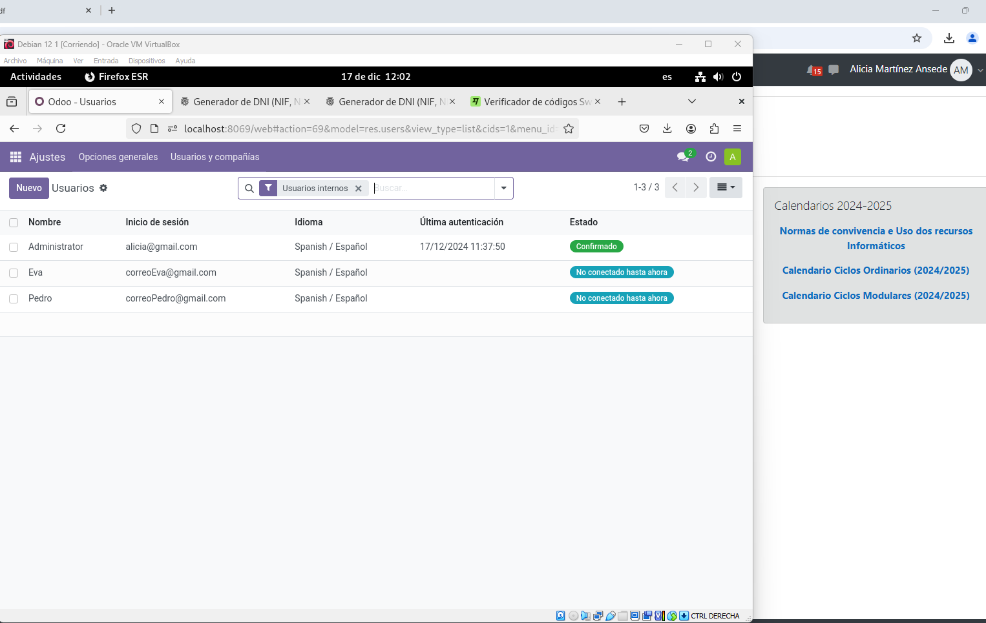

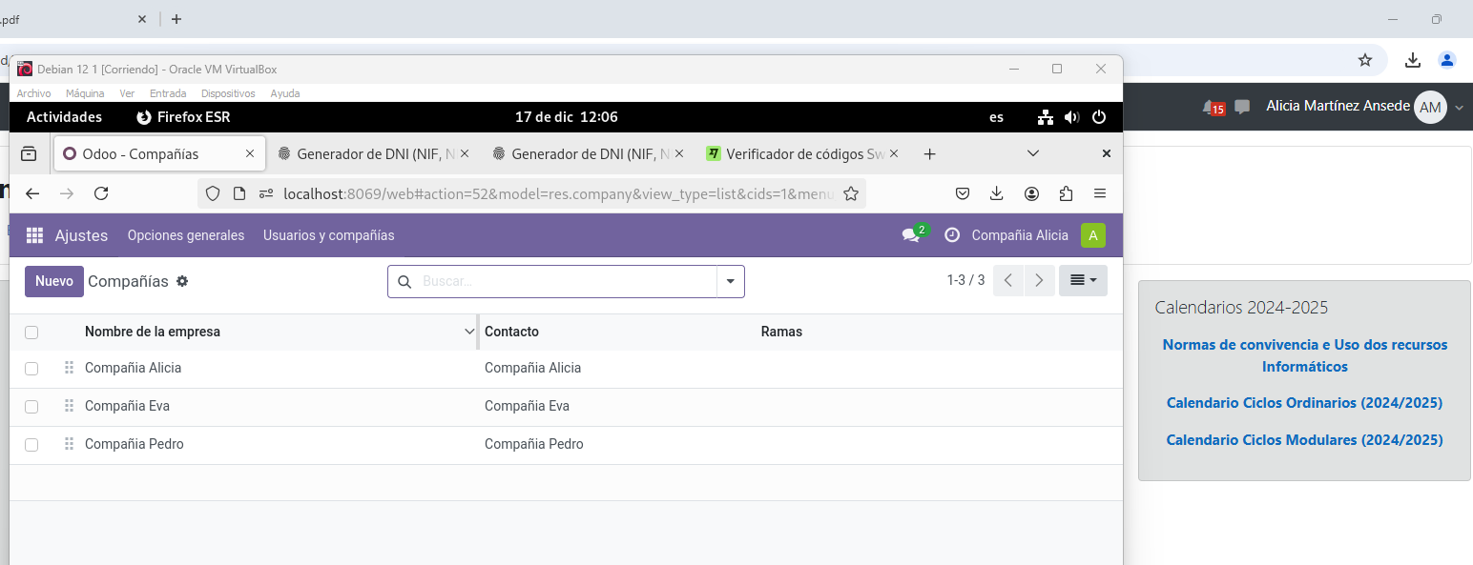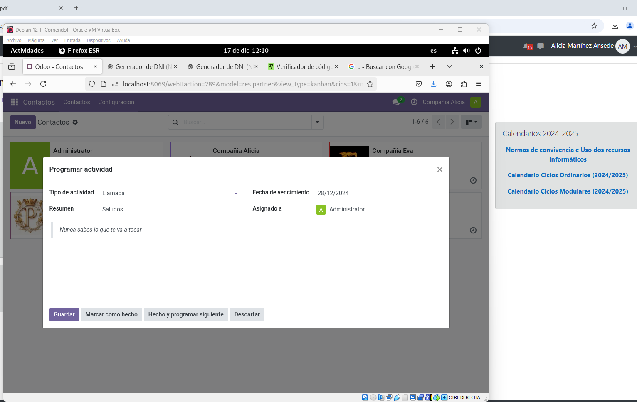

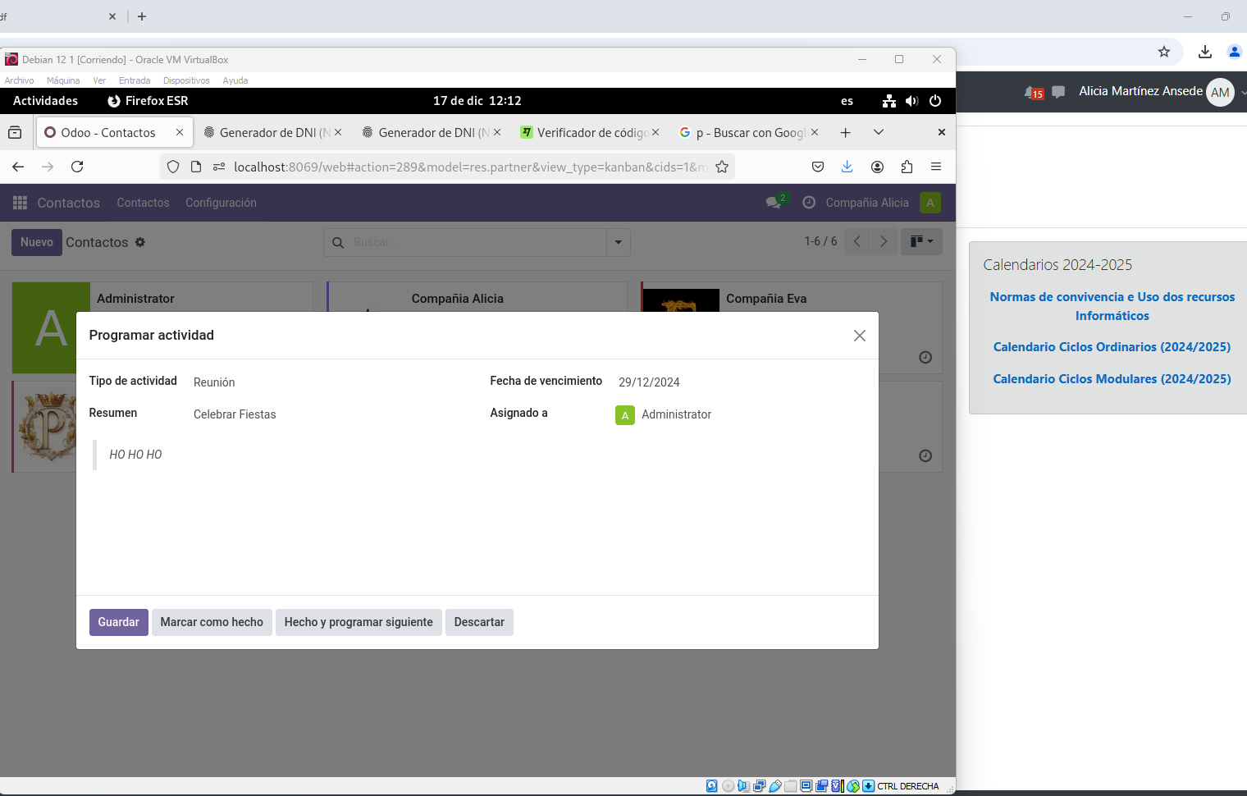

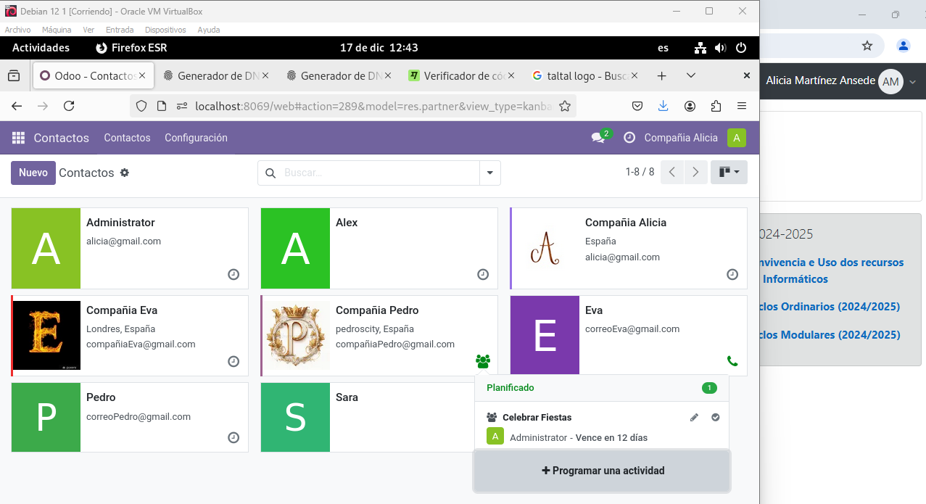

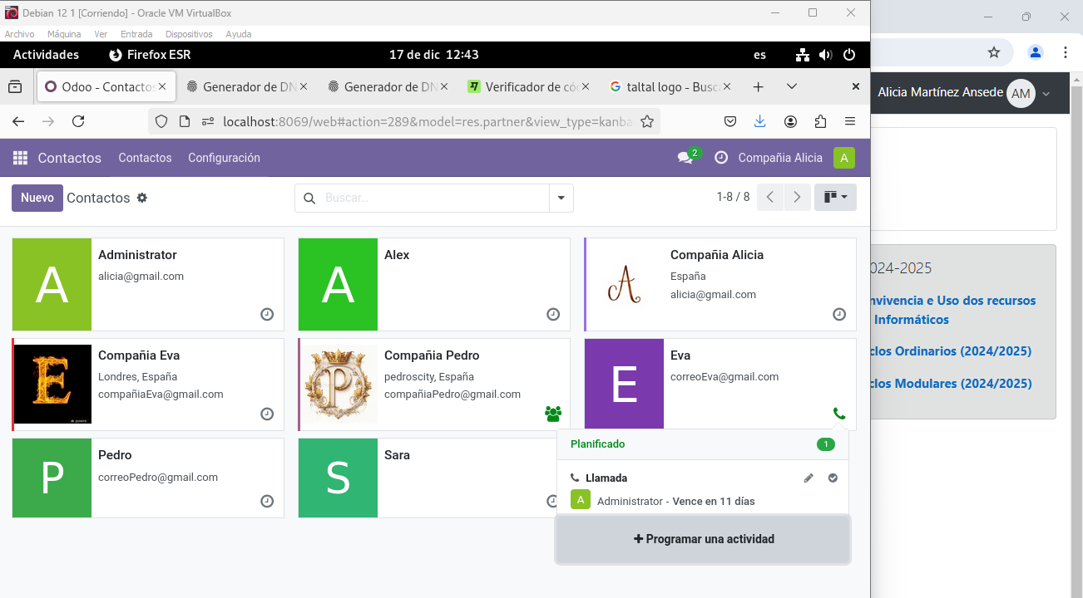

Tarea 3 (2 ptos): Instalar el módulo de flota. En este módulo van a tener que existir cuatro estados de vehículos: registrados, coches A, coches B y coches C. Dentro de cada una de estas categorías vamos a tener que crear un vehículo concreto con los siguientes datos.

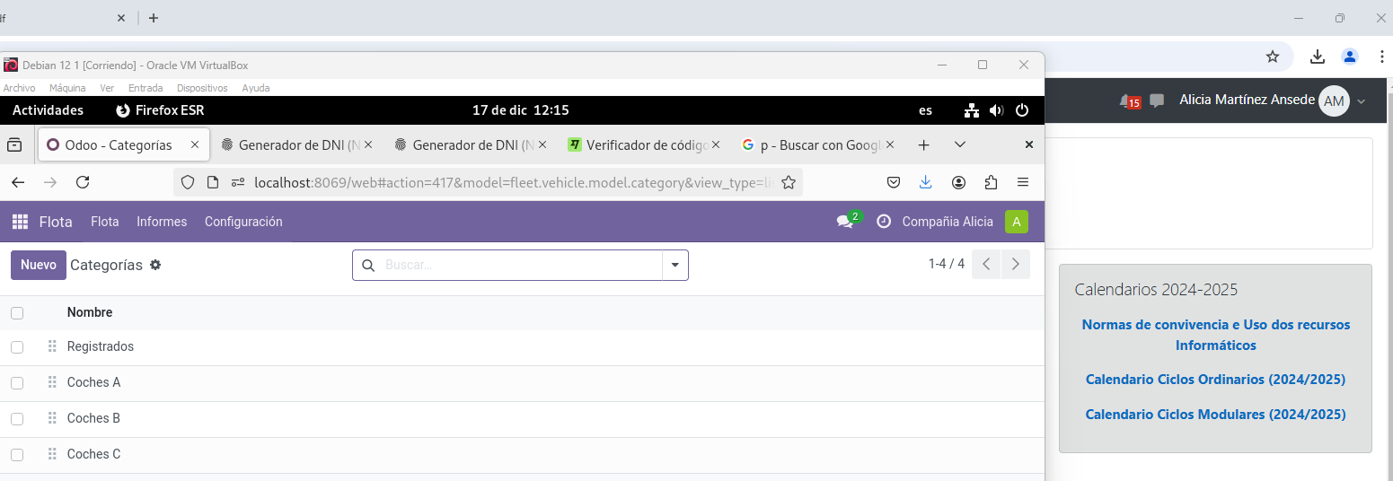

● En coches A vamos a registrar un “Peugeot Go gasolina” con matrícula “1981GLW”, donde el conductor de este vehículo será Ana. El valor de la compra de este vehículo gris, de 5 asientos y transmisión manual fue de 15000 euros. En el apartado de Nota tiene que figurar el texto: Vehiculo registrado por “nombreDelAlumno”.

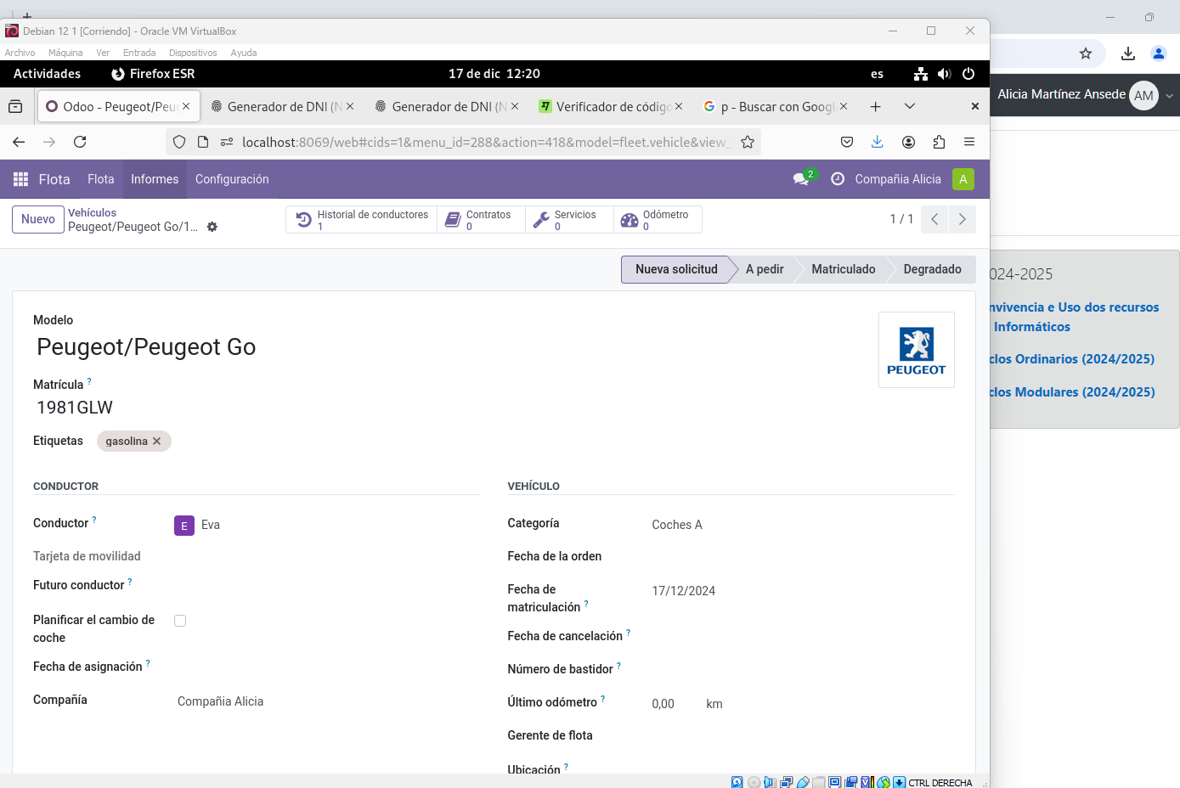

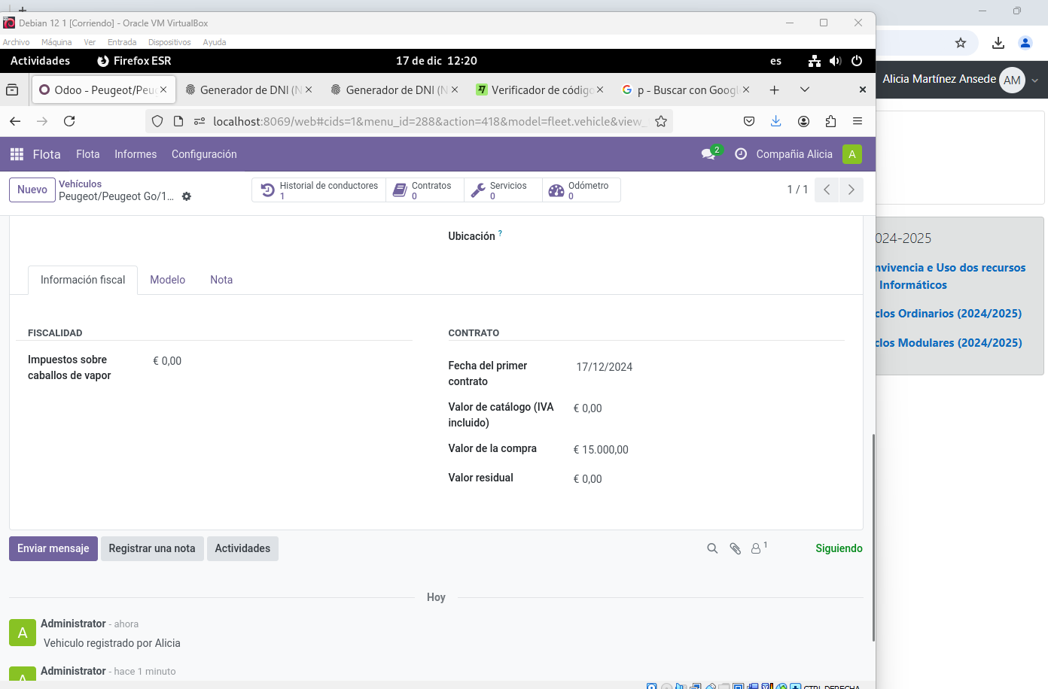

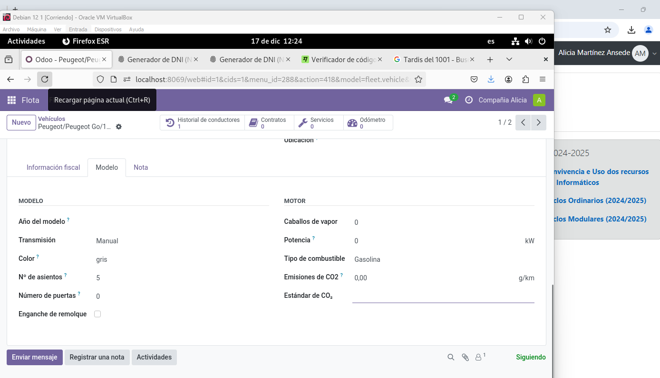

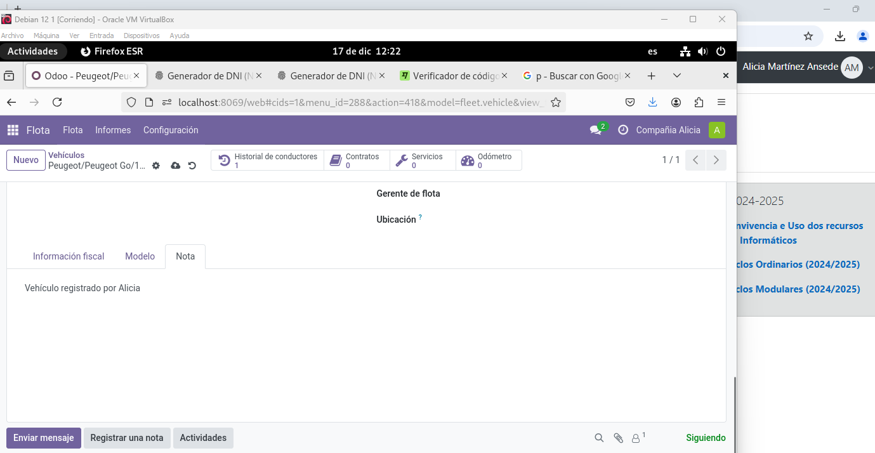

● En coches B vamos a registrar un “Tardis del 1001” con matrícula “9300BTM”. Este vehículo con 99999 km y 2000 caballos de fuerza tendrá como Nota: Prueba Odoo 1º Evaluación “nombreDelAlumno”.

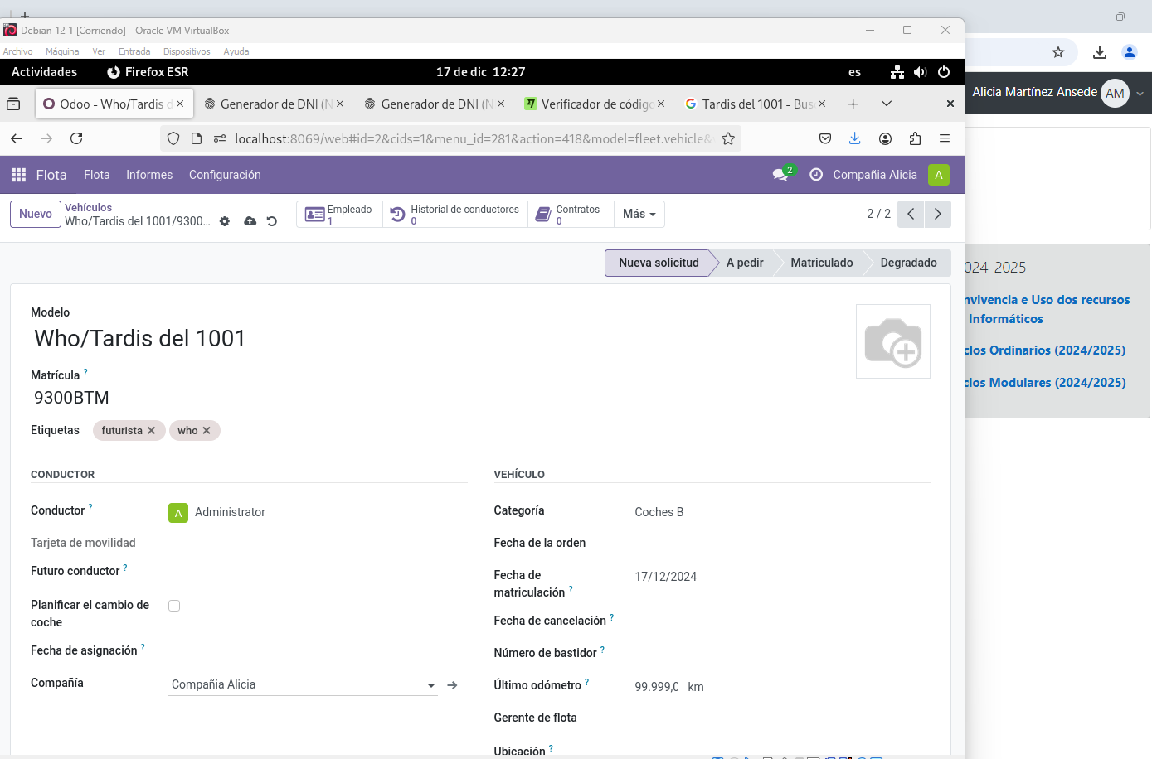

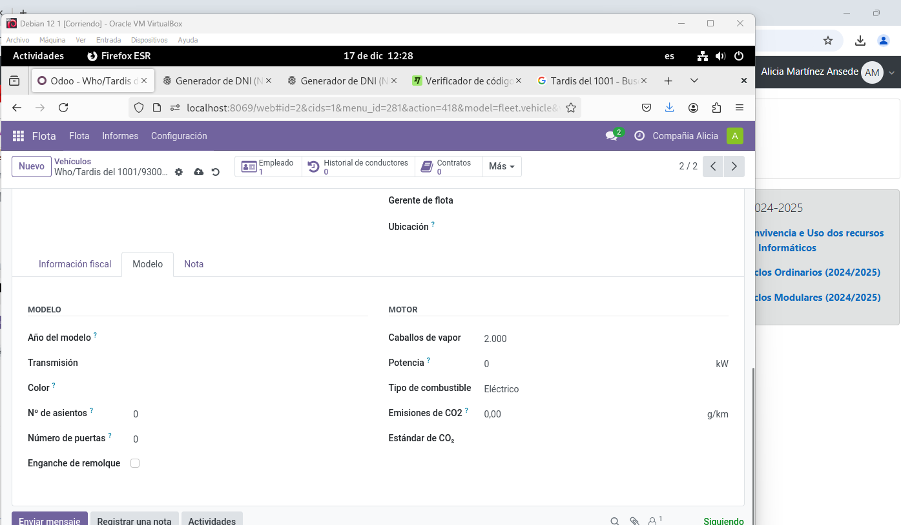

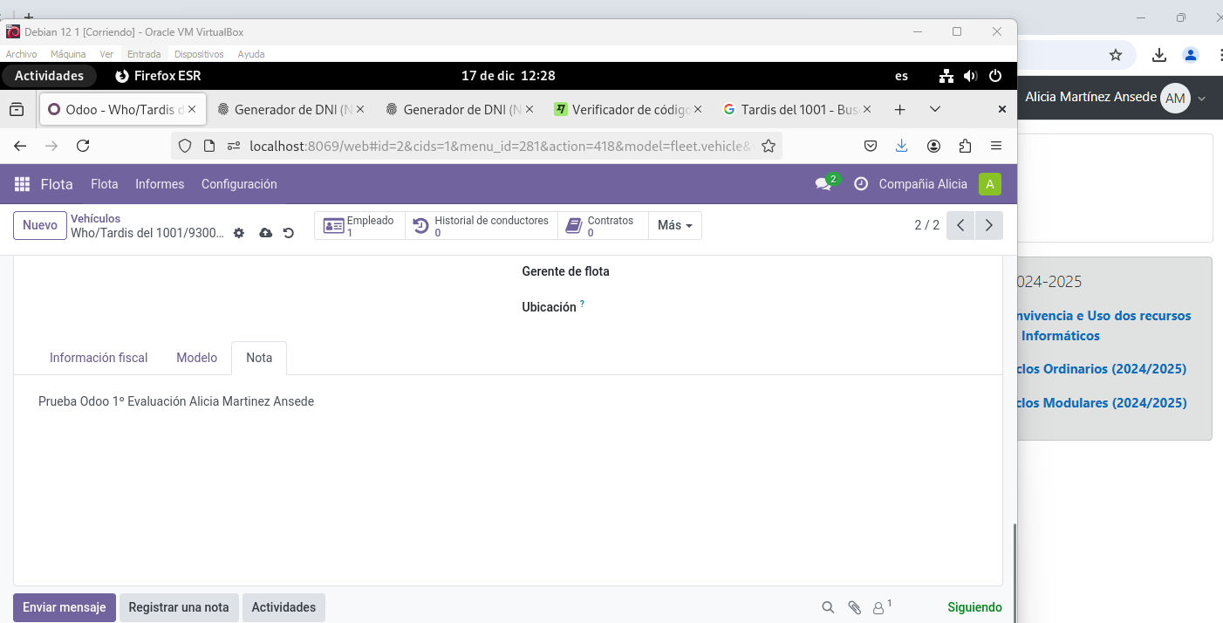

● En coches C vamos a registrar un nuevo fabricante y un nuevo vehículo. La compañía será la marca India Taltal y el vehículo será un “Taltal Tiago” eléctrico de 100 caballos de potencia.

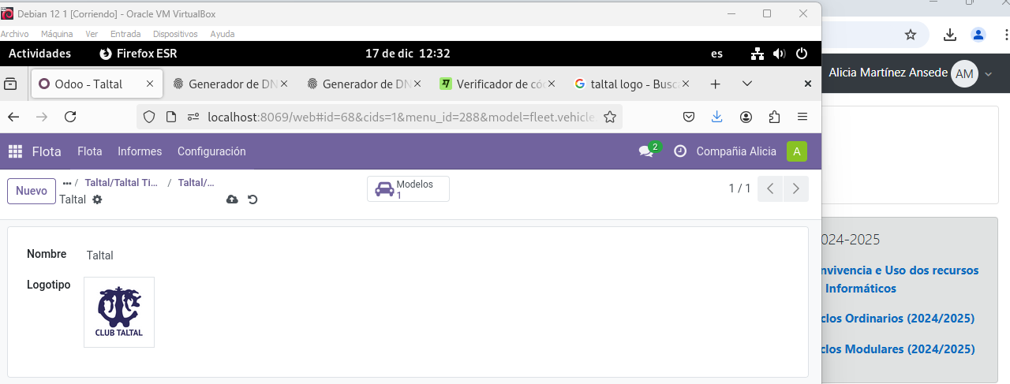

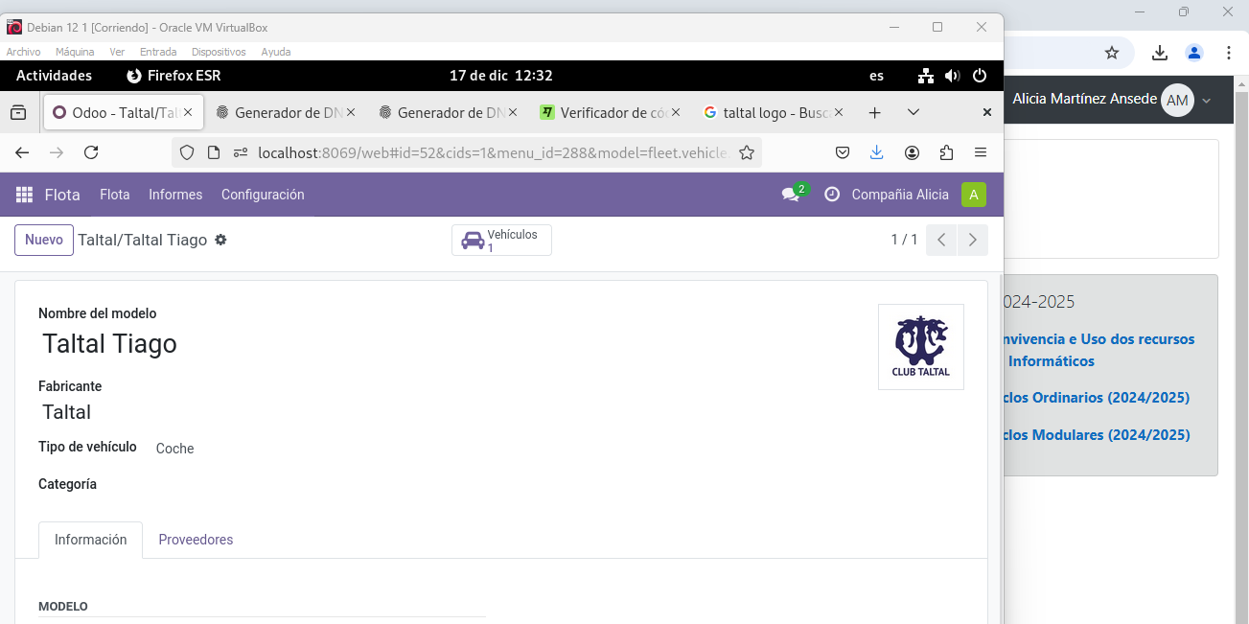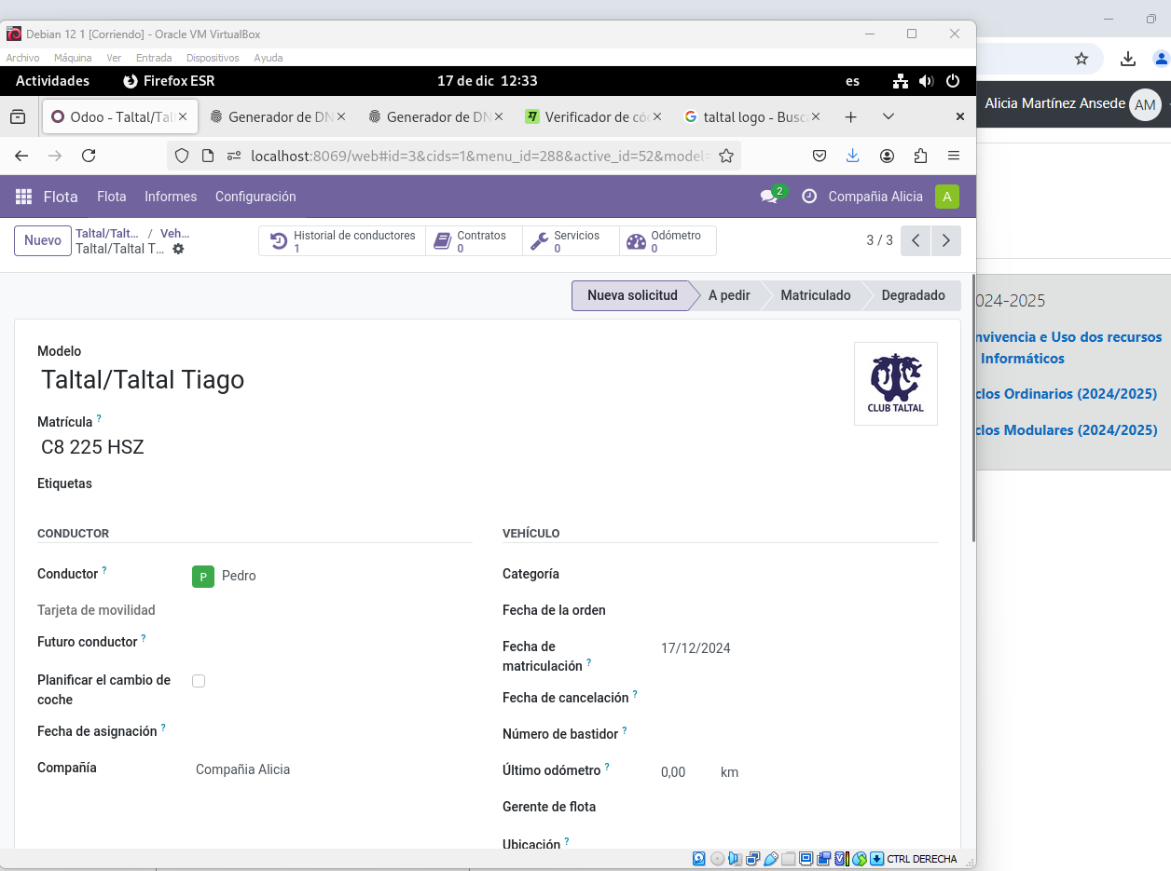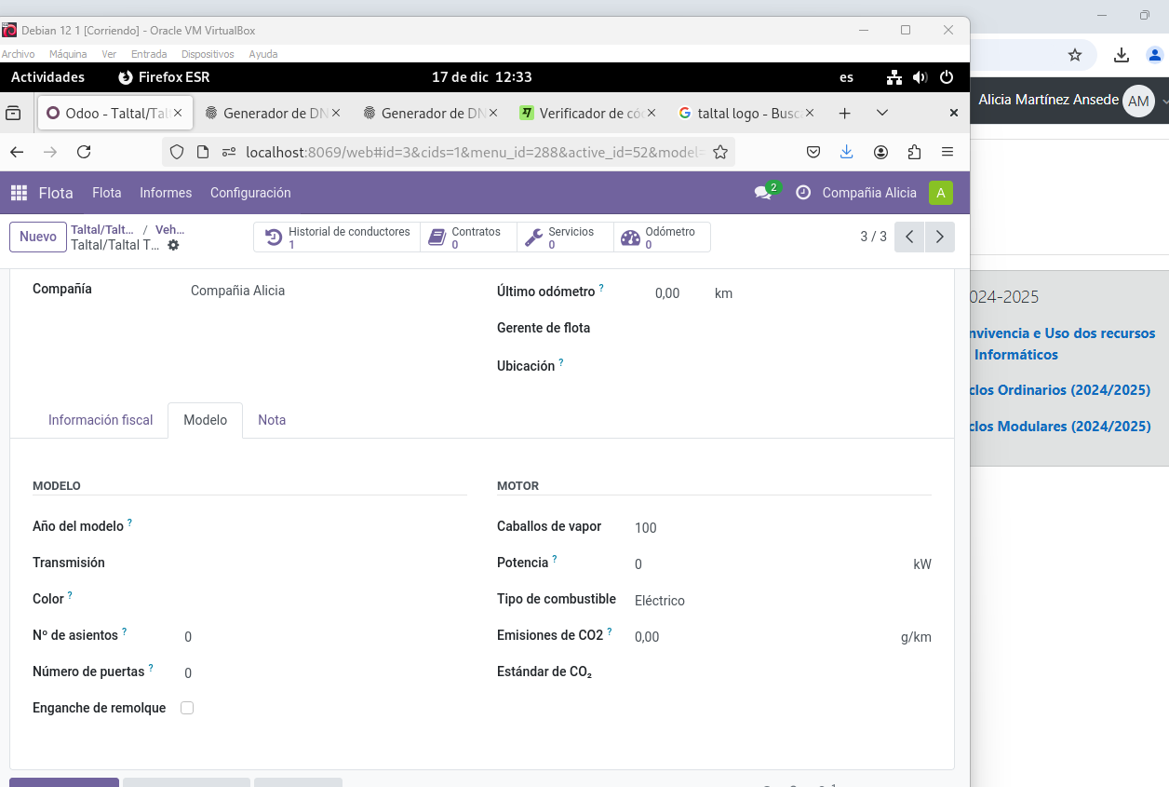

Tarea 4 (2 ptos): Activa el módulo de empleados para crear a Sara y al estudiante Alex que van a pertenecer al departamento de electrónica y de facturación respectivamente (este departamento dependerá del de electrónica). Sara va a tener un contrato de 35 horas semanales mientras que Alex tendrá un contrato de 38 horas a la semana. Por último Sara va a ser la mentora de Alex para guiarlo en sus labores en la empresa. Por último vamos a tener que programar una reunión con Alex para su seguimiento dentro de la empresa el día 20 de diciembre.

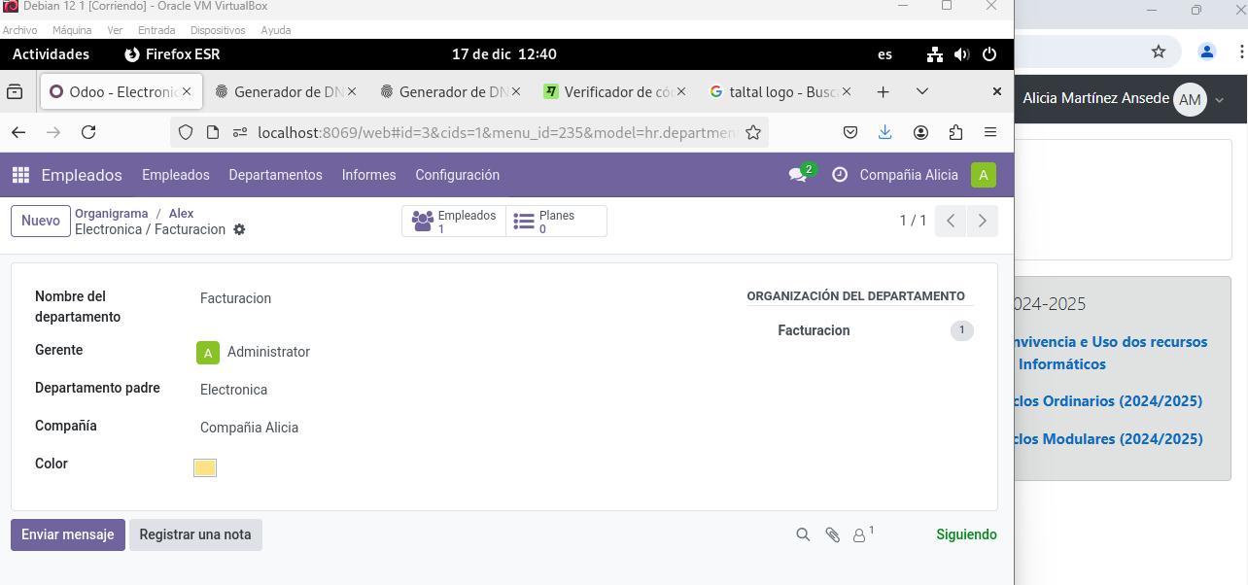

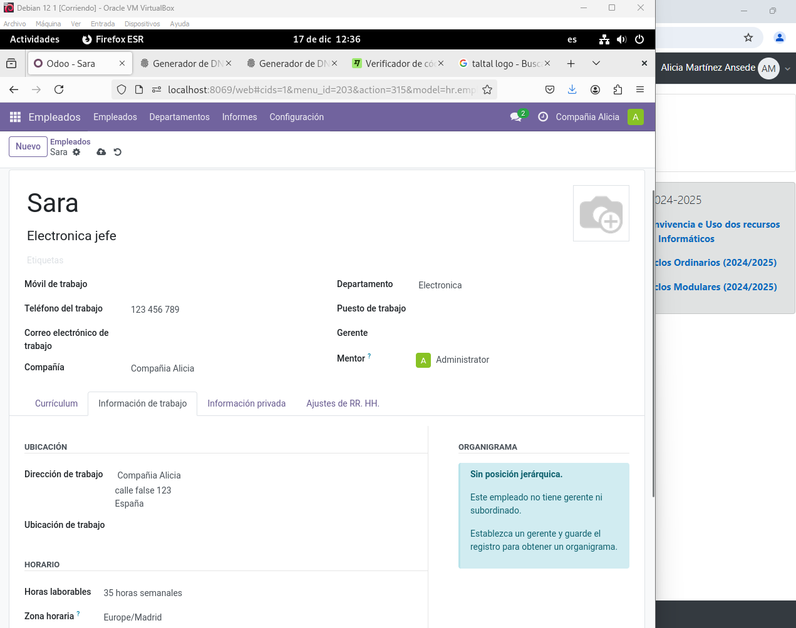

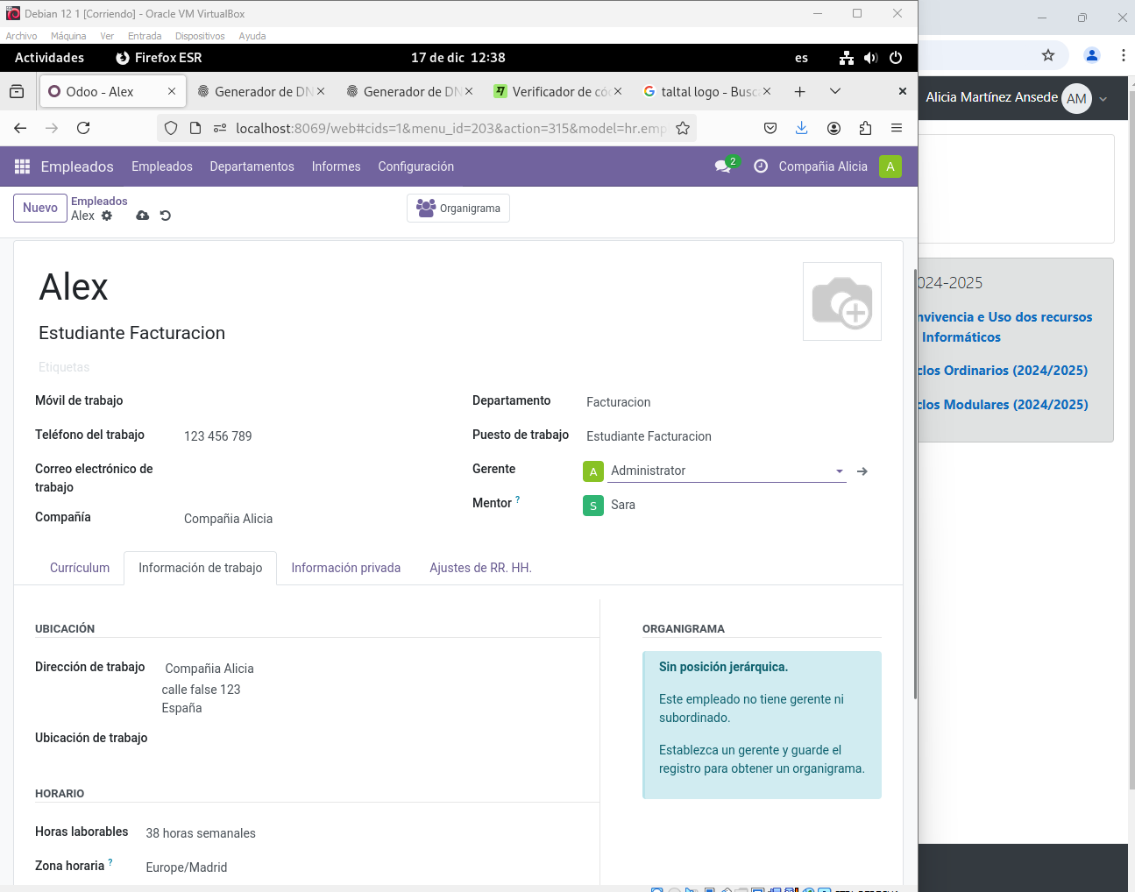

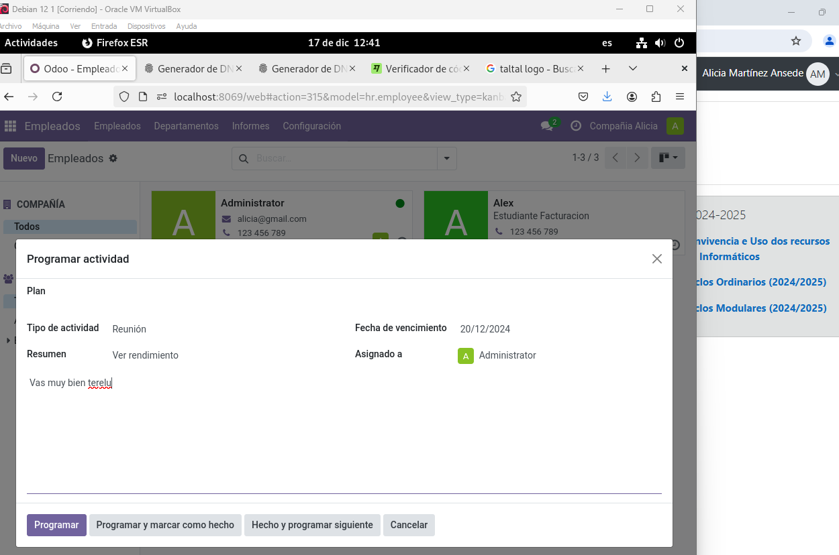

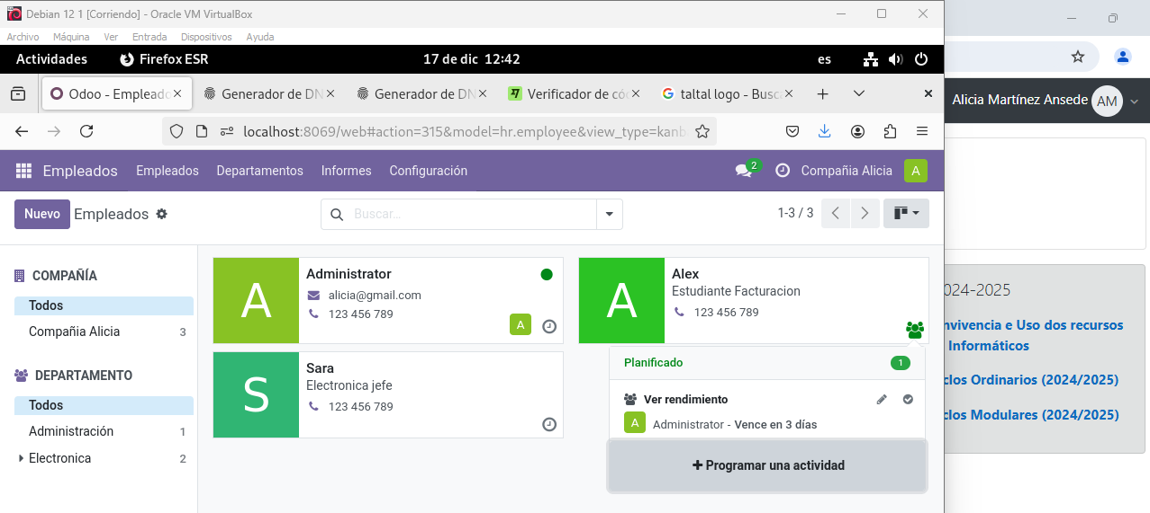

Tarea 5: Activar e investigar el modulo elearning y crear un curso (3 puntos): Crear un curso de elearning. El nombre del curso se llamar como “Curso de Odoo by ” Engadir varias filas de contido.

